正定志昌运输服务有限公司“6·27”高处坠落事故调查报告
来源：天津市宝坻区应急管理局 天津市宝坻区应急管理局·事故调查报告
原文链接：https://www.tjbd.gov.cn/zwgk/zfxxgkqjjg/yjglj/fdzdgknr22/zdmsxx22/aqsc22/202209/t20220906_5980395.html
发布时间：2022-08-30 抓取时间：2026-10-14 正文含图，已嵌入原图

2022年6月27日15时左右，河北省石家庄市正定志昌运输服务有限公司货运车辆在宝坻区新安镇工业园区天津盛松木业有限公司完成装货，离开装货区后，驾驶员对车上货物进行防雨苫盖过程中，发生一起高处坠落事故，造成一人死亡。直接经济损失110万元（不含事故罚款）。
按照《中华人民共和国安全生产法》、《生产安全事故报告和调查处理条例》（国务院令第493号）和《天津市安全生产条例》的规定，宝坻区人民政府批准成立了由区应急管理局、公安宝坻分局、区总工会、区人社局、新安镇人民政府组成的正定志昌运输服务有限公司“6·27”高处坠落事故调查组(以下简称“事故调查组”)，区应急管理局任组长单位，邀请区纪委监委列席调查组相关会议，依法依规开展事故调查。
事故调查组按照“四不放过”和“科学严谨、依法依规、实事求是、注重实效”的原则，经过现场勘查、调查取证、综合分析，查明了事故发生的经过和原因，认定了事故性质和责任，提出了对事故单位和责任人的处理建议，并针对事故原因及暴露出的突出问题，提出了事故防范措施建议。
一、事故基本情况
（一）事故相关单位基本情况
1.正定志昌运输服务有限公司（以下简称：志昌公司）
2021年6月28日注册成立，法定代表人王志贤，企业性质为有限责任公司（自然人独资），系私营企业，统一社会信用代码：91130123MA0GJ3UJX9,注册地址：河北省石家庄市正定县新城铺镇新城铺村机场路喆啡酒店北邻路西，经营范围：普通货物道路运输。普通货运；汽车租赁服务；货物装卸、搬倒、包装、配送及相关咨询服务；汽车信息咨询；车辆年检代理服务；仓储服务（危险化学品、监控化学品及易燃易爆品除外）；场地租赁服务。（依法须经批准的项目，经相关部门批准后方可开展经营活动）
2.天津市盛松木业有限公司(以下简称：盛松公司）
2012年10月12日注册成立，法定代表人苗盛松，企业性质为有限责任公司，系私营企业，统一社会信用代码：91120224562661900F,注册地址：天津市宝坻区新安镇工业园区8号，经营范围：中高密度纤维板、刨花板制造、销售；采伐及木材加工剩余物、废旧木材、农作物秸秆收购。（以上经营范围涉及行业许可的凭许可证件，在有效期限内经营，国家有专项专营规定的按规定办理）
3.崔立志，男，44岁，河北省石家庄市人，家庭住址：河北省石家庄市，志昌公司负责人。
4.王振玉，男，40岁，汉族，初中文化，河北省石家庄市人，家庭住址：河北省新乐市，志昌公司货车司机，在此次事故中死亡。
（二）涉事车辆及货物基本情况
1.车辆型号：解放牌重型半挂牵引车，车牌号：A56W20，挂车号：冀AWT30挂，最大允许牵引质量：40000kg，核载2人，车头高3.4m；挂车规格：13m×2.5m×2.1m。
2.货物情况：中密度纤维板，规格：2440mm×1220mm×18mm，重45kg，每包68张。
3.货物装载情况：车上共装载中密度纤维板13包，沿挂车左右两列码放，每列5包，共两层，下层码放10包，在上层中间位置码放3包，总重量39780kg,下层纤维板顶端距地高度2.8m,上层纤维板顶端距地高度4.15m。
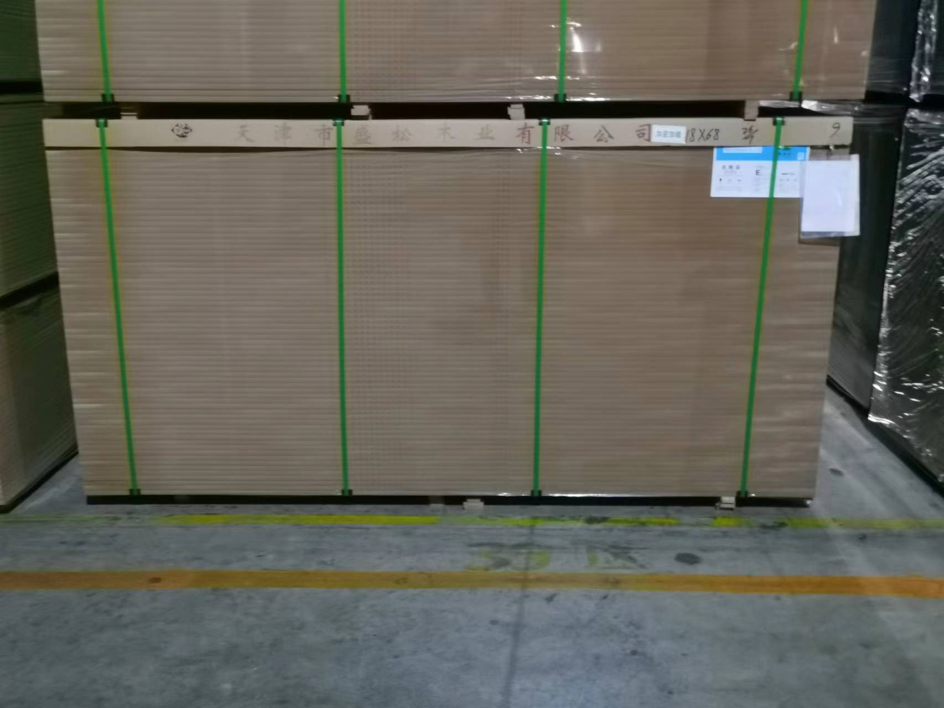
图1 纤维板包装情况
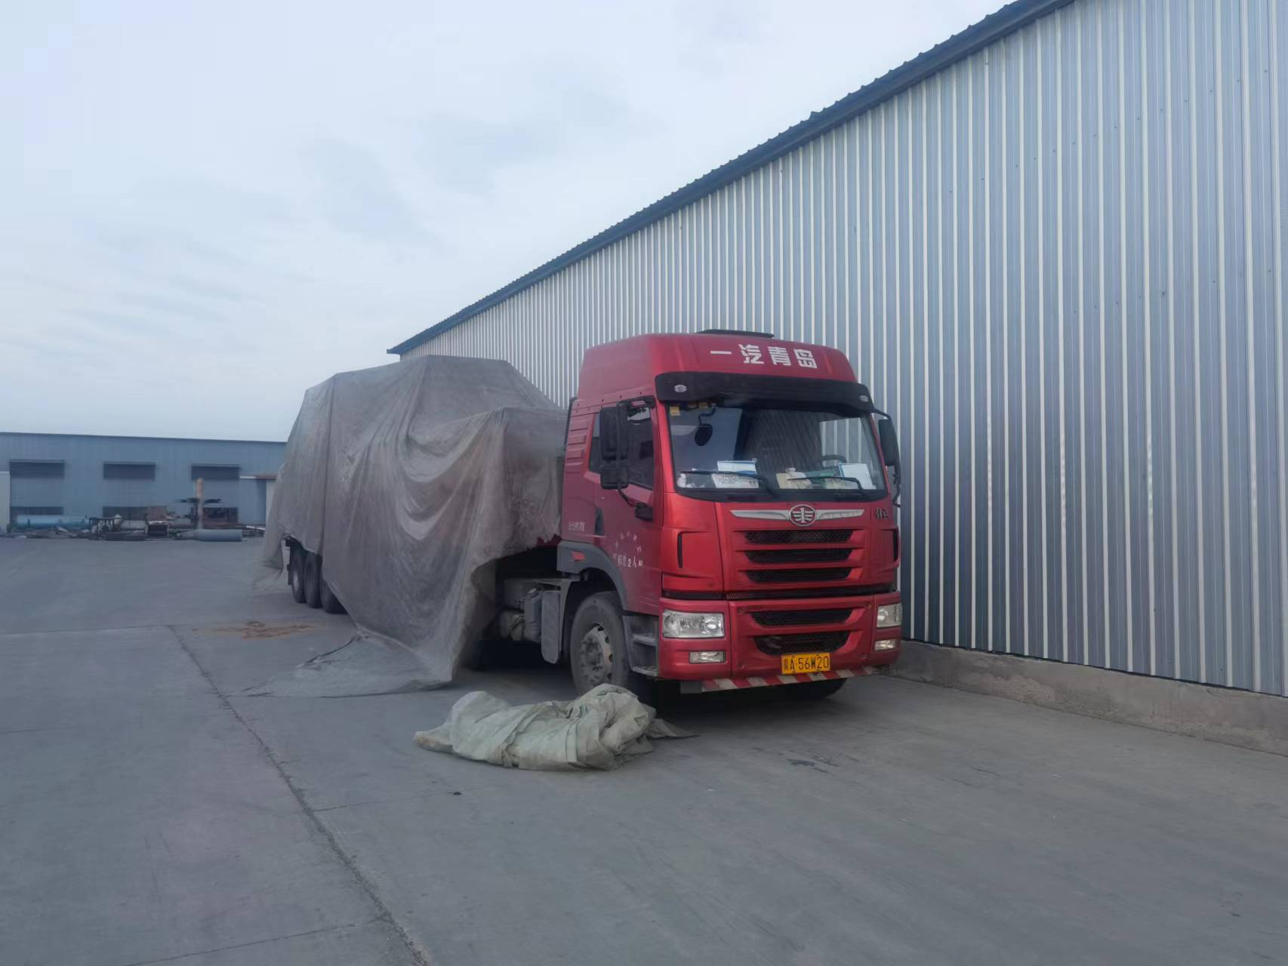
图2 车上货物苫盖情况
（三）当日天气情况
2022年6月27日7时，宝坻区气象台发布天气预报：白天：阴有小到中雨伴随弱雷电转阴，东北风到东风4-5级阵风6级转3-4级，最高28℃。
（四）事故发生背景
2022年6月26日19时左右，志昌公司货车司机王振玉和李建波按照公司任务安排，驾驶冀A56W20解放牌重型半挂牵引车从河北省正定市出发运送一车面粉到河北省三河市燕郊镇。
27日11时30分左右，崔立志电话通知王振玉在燕郊镇卸完面粉后，到天津市宝坻区的盛松公司装中密度纤维板，送往包头市泰润木业有限公司。
27日14时左右，王振玉和李建波在与盛松公司张建斌联系后，扫码进入盛松公司，按照公司要求王振玉将车驶入车间装货区进行装货。
二、事故发生经过和救援情况
27日14时50分左右，车辆装货完毕，王振玉驾车驶离车间装货区。
因天气原因，王振玉将车停在距车间80米处的燃料棚北侧进行防雨苫盖（两层塑料布，一层雨布）。
15时左右，李建波站在下层纤维板上，王振玉站在上层纤维板上在进行第二层塑料布时，王振玉从上层纤维板顶端北侧坠落。
李建波发现王振玉坠落后，立即下车查看，发现王振玉身体蜷缩着躺在地上，右耳和鼻孔有血流出，李建波边用手拍打边喊人过来帮忙。见周边没有人，李建波跑到西侧大柴存放场地找到盛松公司铲车司机隗永航，让隗永航拨打120急救电话。
15时12分，120救护车赶到，将王振玉送往宝坻医院。
15时18分，盛松公司经理陈村拨打110报警。
16时16分，宝坻医院宣布王振玉医治无效死亡。
事故调查组调查后认定，该起事故的救援过程符合相关规定。
三、事故造成的人员伤亡和直接经济损失
此次事故共造成1人死亡，直接经济损失110万元（不含事故罚款），死者基本情况如下：
王振玉，男，40岁，汉族，初中文化，河北省石家庄市人，家庭住址：河北省新乐市。
四、事故原因和性质
(一)直接原因
经现场勘查、调查询问、综合分析，事故调查组认定：志昌公司货车司机王振玉在未采取安全防护措施的情况下对车上货物进行苫盖作业，从货车上坠落是事故的直接原因。
(二)间接原因
志昌公司安全生产主体责任不落实，未组织制定安全操作规程；安全管理不到位，未为员工配备相应的劳动防护用品；未对从业人员进行专门的安全生产教育和培训。
(三)事故性质
经事故调查组调查后认定，正定志昌运输服务有限公司“6·27”高处坠落事故是一起一般生产安全责任事故。
五、事故责任的认定及处理建议

（一）志昌公司安全生产主体责任不落实，安全管理不到位，未制定安全操作规程，未对从业人员进行专门的安全生产教育和培训，对事故的发生负有责任，建议由区应急管理局依据《中华人民共和国安全生产法》第一百一十四条第（一）项的规定，对志昌公司处以罚款人民币30万元的行政处罚。
（二）志昌公司法定代表人王志贤，未依法履行《中华人民共和国安全生产法》规定的法定职责，导致事故发生，建议由区应急管理局依据《中华人民共和国安全生产法》的规定，对王志贤处以2021年年收入40%的罚款，共计人民币32000元。
六、事故防范和整改措施建议
事故调查组针对该起事故暴露出的问题，对相关部门和单位提出如下整改建议措施：
1、志昌公司要深刻汲取此次事故教训，全面落实企业安全生产主体责任，加强对从业人员的安全教育和培训，切实提高员工的安全意识和自我保护能力，完善企业安全管理制度和操作规程，坚决杜绝各种违规作业行为。
2、盛松公司要深刻汲取事故教训，全面落实企业主体责任，进一步完善企业安全管理制度，切实加强对外来人员和车辆的安全管理。

